XG617 全自动酸值测定仪
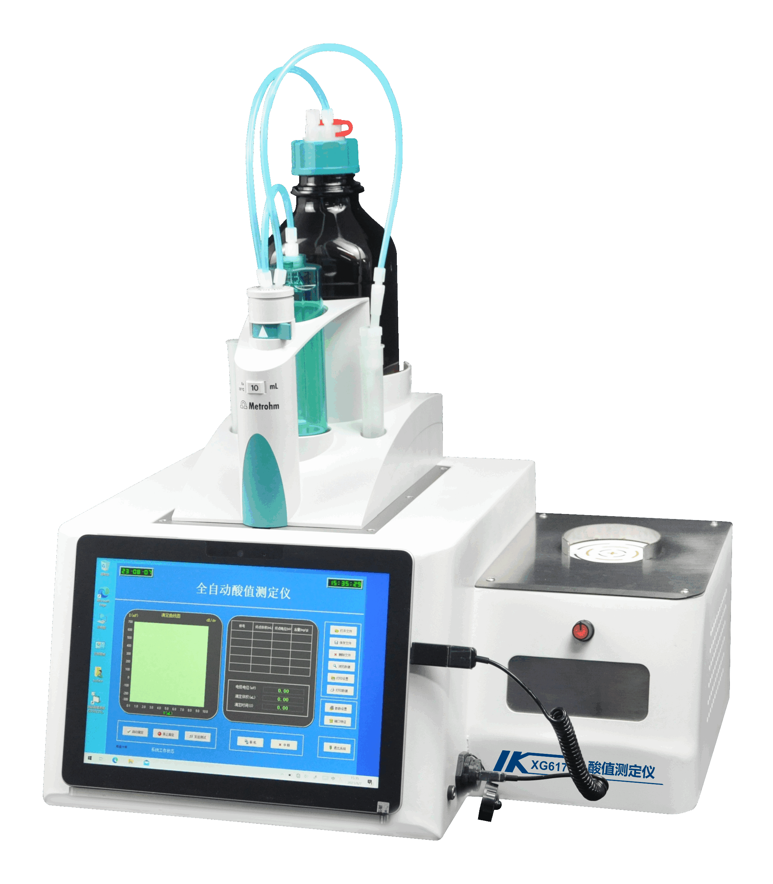

XG617全自动酸值测定仪依据GB/T7304、GB/T18609、ASTM D664标准设计制造 。采用电位滴定法原理，通过对滴定过程中的电极电位及滴定体积进行记录，找出等当点及对应的标准滴定液的体积，从而计算出样品中酸值。仪器可准确检测变压器油、汽轮机油、抗燃油、柴油、汽油等石油产品的酸值。可广泛应用于电力、石油、化工、铁路、航空、商检及科研等部门。
主要特点
- Windows操作平台，超大屏幕，触摸操作，具有工作站功能
- 滴定曲线实时显示，滴定曲线及结果与数据存贮和打印
- 采用进口滴定单元，仪器测量精度高，稳定性好
- 自动清洗、自动定值加液
- 自动判别终点，自动滤除假终点，同时可以人工选择判断终点

技术指标
测量方式：滴定法
测量范围：大于0.01mgKOH/g
精 确 度：相对误差≤5%
电位测量范围：-200～700mV
基本误差：0.1%F.S ±0.5mV
滴定管体积：10ml
滴定管最小体积：0.01ml
滴定管精度：±0.1%F.S
外形尺寸：350mm×280mm×178mm
仪器重量：12kg

